**التعرف على شبيبة أجيال ومشاريعها**

**المقدمة:**

شبيبة أجيال بيت للتربية اللامنهجية والتربية للقيم فنحن في شبيبة أجيال نؤمن بأن تكون اساسيات ومبادئ ابناء شبيبتنا ترتكز على القيم الاجتماعية والمعايير السلوكية المفيدة للمجتمع ككل.

لذلك نضع بين ايديكم فعاليات ونشاطات يمكنها ان تعرفنا عن كثب على نشاطات وفعاليات شبيبة أجيال في الميدان.

الفعاليات والنشاطات التي من خلالها يذوت ابناء الشبيبة القيم عن طريق تطبيق مشاريع ومبادرات على ارض الواقع واخذ زمام الامور بمحمل الجد لنقود المجتمع لمكان افضل.

ارجوا أن تنال اعجابكم هذه الكراسة الغنية ولنا لقاءفي كل مشروع وفكرة ننفذها لتعود بالفائدة على ابناء الشبيبة.

**فهرس**

|  |  |
| --- | --- |
| **اسم الفعالية** | **الصفحة** |
| **اجيال تمثلني** | **3** |
| **فسيفساء اجيال** | **9** |
| **بلوزة عالكتف, رمز عالظهر** | **12** |
| **انا اجيالي, انا انسان فعّال** | **16** |
| **يوم الام** | **20** |
| **عاش الاول من ايار** | **22** |
| **باقون ما بقي الزعتر والزيتون** | **25** |
| **ان افعل ما اؤمن به** | **27** |
| **سفير تربوي** | **30** |
| **قيم رمضانية** | **34** |
| **مبادرات شبيبة اجيال في رمضان** | **36** |

**اسم الفعالية: أجيال تمثلني.**

**ألأهداف:**

* التعرف عن قرب على مشاريع اجيال
* تمكين الاستفسارات حول التركيبة الاجيالية

**ألفئة المستهدَفة:** 13-18

**ألمدة الزمنية:** 90 دقيقة

**المواد اللازمة:** ملحق 1 نسخة واحدة كل صفحة, شاشة للعرض.

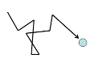**سير الفعالية**:

**المرحلة الاولى:**

يقوم المرشد بتقص المشاريع وتوزيعها على افراد المجموعة ( يجب تقسيم المجموعة حسب عدد المشاريع).

يتلقى كل فرد مشروع من المذكور ادناه والموجود في الملحق ويحاول ان يقوم بتمثيل صامت للمشروع لباقي اصدقائه في المجموعة. بعد ان يقوم المشتركين في تخمين المشروع المطروح بالتمثيل يقوم المرشد بشرح بكلمات قصيرة عن كل مشروع.

**المرحلة الثانية:**

يجلس الافراد في دائرة ويقوم المرشد بسؤالهم :

* ما هو اكثر مشروع احببتموه؟
* ما هو اكثر مشروع يسبب التخوف؟
* اذكر مشروع اردت ان يتواجد في اجيال ولم يُذكر ( مفضل ان يسجل المرشد على ورقة جانبية)

**المرحلة الثالثة:**

يقوم المرشد بعرض بعض من الفيديوهات والصور من المشاريع المذكورة:

<https://www.youtube.com/watch?v=IYuv5_couc0>

مخيم سحر الصحراء- حركة شبيبة اجيال

<https://www.youtube.com/watch?v=M9RIAqLjOhQ>

حركة شبيبة اجيال فرع قلنسوه تشترك بأعداد مائدة افطار رمضانيه

<https://www.youtube.com/watch?v=47mJTomJrTI>

اجيال_مخيم القادة

<https://www.youtube.com/watch?v=fHTyG3MvGBE&list=PL5e-pwpkvJBQ34p7kfUnjJq2JrInDB7qm>

اجيال سحر الصحراء

<https://www.facebook.com/AjyalDream/>

اجيال نحلم ونحقق بيت التربية اللامنهجية

تبادل بعثات

تطوع

تحضير طعام في المخيم

ارشاد مجموعة

امسية تربوية

مخيم التحديات

مخيم القادة

وقفة احتجاجية

اسبوع الاعمال الخيرية

يوم الارض

يوم الام

مدرسة السلام- اليونان

الحملة الانتخابية

الاول من ايار

سمينار

دورة ارشاد

مرشد صغير

ورشة عمل

رحلة

بلوزة اجيال

محاضرات

رمز اجيال

مسيرة العيد

يوم كيف

**اسم فعالية : فسيفساء اجيال**

**ألأهداف:**

* التعرف على القيم التي تعمل عليها شبيبة اجيال
* تذويت هذه القيم في شخصية كل فرد من المجموعة
* تطوير مهارات للمشتركين من خلال كشف هذه القيم عن طريق فعالية

**ألفئة المستهدَفة:** طلاب اجيال

**ألمدة الزمنية**: 60 دقيقة

**المواد اللازمة:** مستلزمات قرطاسية, ادوات مساعدة. أقلام حبر ورصاص, الوان توش, أوراق, بطاقات الملحق (صفات المرشد),3 بريستول كبير.

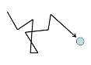سير الفعالية:

يقوم المرشد بشرح الفعالية, بحيث انه يفتتح بلمحة قصيرة عن القيم الاجتماعية, لكي يثير اهتمامهم ويلفت نظرهم للموضوع الذي سوف يتعاملون معه خلال الفعالية.

**المرحلة الاولى:**

يقسم المرشد المجموعة الى ثلاث مجموعات صغيرة ومن ثم يطلب منهم ان يقصوا فسيفساء القيم التي بحوزتهم وكل طالب يأخذ قيمة ويلونهما ويزينهم .

وبعدها يقوم كل طالب بكتابة تعريف القيمة التي معه على ظهر ورقة الفسيفساء.

**المرحلة الثانية:**

يتم تجميع الفسيفساء لكل مجموعة ومن بعدها يقوم المرشد بتبادل الفسيفساء بين المجموعات الصغيرة(مبعثرة) ويعلن المرشد عن وقت محدد لتجميع الفسيفساء بشكلها المتكامل, وذلك بتحديد وقت معين.

**تلخيص:** يطلب المرشد من الطلاب تناول بعض القيم والعبارات الجديدة التي تعلموها من خلال الفعالية.

**ملحق:**

**القيم: ( العدل, المساواة, السلام, التعايش, حرية التعبير, الاحترام, حق التعليم, العطاء, التطوع, المبادرة, الديمقراطية, الاشتراكية)**



**بلوزة عالاكتاف, رمز على الظهر.**

**ألأهداف:**

* فهم معنى تركيبة رمز اجيال.
* توضيح معنى ومفهوم البلوزة الاجيالية.
* المساواة بين جميع افراد المجموعة باللبلوزة الاجيالية.

**ألفئة المستهدَفة:** 15-18

**ألمدة الزمنية:** 90 دقيقة

**المواد اللازمة:** ملحق 1 بعدد افراد المجموعة.

**سير الفعالية**:

في اجيال نعتمد اللون الاحمر في الجارزات, لون التعاون, الاشتراكية والعمل الجماعي. في اجيال نرتدي جميعنا هذه الجارزة, كي نشعر جميعا ببيتنا الاجيالي الذي يحتضننا, في اجيال, جميعنا متساويون, متشابهون وايضا مختلفون.

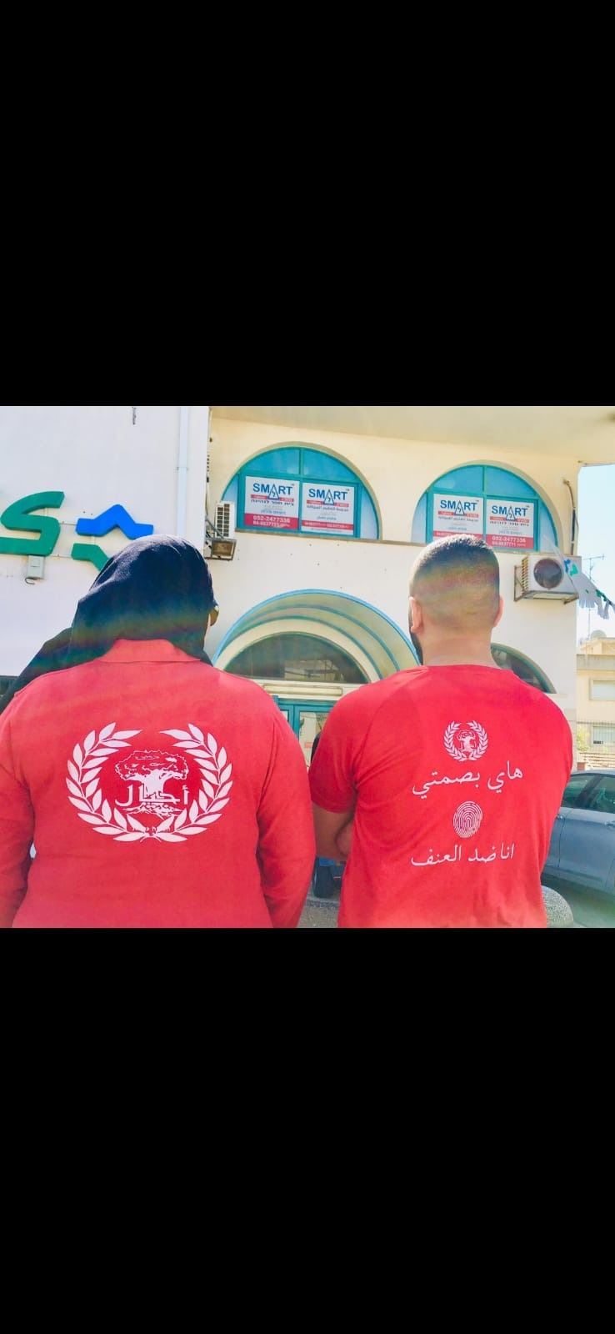



**يرمز غصن الزيتون الى:**

___________________________________________________

**ترمز شجرة الزيتون الى:**

_____________________________________________________

**ترمز جذور الشجرة الى:** :_____________________________________________________

**يرمز الغصن المفتوح الى:**

_____________________________________________________

**لماذا برأيكم مهم ان ناتي الى اللقاءات بجارزة اجيال ؟** _______________________________________________

__________________________________________________________________  
  
__________________________________________________________________  
  
__________________________________________________________________



اسم الفعالية: انا اجيالي, انا انسان فعّال

**ألأهداف:**

* التعرف عن قرب على مشاريع اجيال
* ان يعي الافراد والمرشدين اهمية الاحتجاجات
* تطوير الرؤيا الناقدة لدى المرشدين الشباب

**ألفئة المستهدَفة:** 15-18

**ألمدة الزمنية:** 90 دقيقة

**المواد اللازمة:** برستول, قرطاسيات, شاشة لعرض الفيديو, صمغ, مقصات. ملحق 1 بعدد الافراد, ملحق 2 نسخة واحدة.

**سير الفعالية**:

**المرحلة الاولى:**

تعريف الوقفة الاحتجاجية:

الوقفة الاحتجاجية هي تعبير عن الرأي مجموعاً بضغط من أجل تحقيق مطلب للمواطن، كما أنها تتطلب تنظيماً وتحديداً للأولويات، وتلك من السمات المهم تواجدها في أي مجتمع.

اسئلة افتتاحية:

* لماذا برايكم تقوم الوقفات الاحتجاجية؟
* هل ترى بالوقفات الاحتجاجية كوسيلة لتتغير؟
* اي فئات مجتمعية تقوم بالمشاركة في الوقفات؟
* هل الوقفات الحتجاجية هي شرعية؟ ( حق التعبير عن الرأي)
* حسب رأيكم, لمن يتوجه الشعب في مطالبه؟
* هل شاركت في مظاهرات او وقفات احتجاجية سابقة؟
* لماذا تعتقد ان من المهم ان نمثل مواقفنا واعتراضتنا كحركة شبيبة في الوقفات الاحتجاجية؟

**المرحلة الثانية:**

يقوم المرشد بتوزيع الملحق 1 وعلى كل فرد ان يملأ الاهميات للمشاركة في الوقفات الاحتجاجية.

مثال: شباب مؤثر, صوت مسموع, عنصر فعال, نشر الوعي.

يقوم المرشد باحضار برستول كبير, يقوم بالكتابة " نحن اجياليون, نحن مع التغيير" ويقوم كل فرد بقص الاهميات التي سجلها لنفسه في الملحق وتلصيق جميع الاهميات التابعة لجميع الافراد على البرستول.

**المرحلة الثالثة:**

<https://www.youtube.com/watch?v=c_g1BMVFcuw>

" How to turn protest into powerful change - Eric Li"

يقوم المرشد بعرض الفيديو التالي **واختيار الترجمة للعربية في اسفل الفيديو.**

يقسم المرشد المجموعة الكبيرة الى مجموعات صغيرة, على كل مجموعة ان تحدد لها موضوع تتفق عليه وان تختاره كموضوعا للاحتجاج مع توضيح الاسباب لماذا تم الاختيار وايضا التوضيح كيف بشان الوقفات الاحتجاجية ان تقوم بتغيير ولو بسيط في الموضوع المطروح. على مندوب من كل مجموعة عرض الموضوع المطروح على باقي المجموعات.



**هؤلاء نحن الاجياليون**

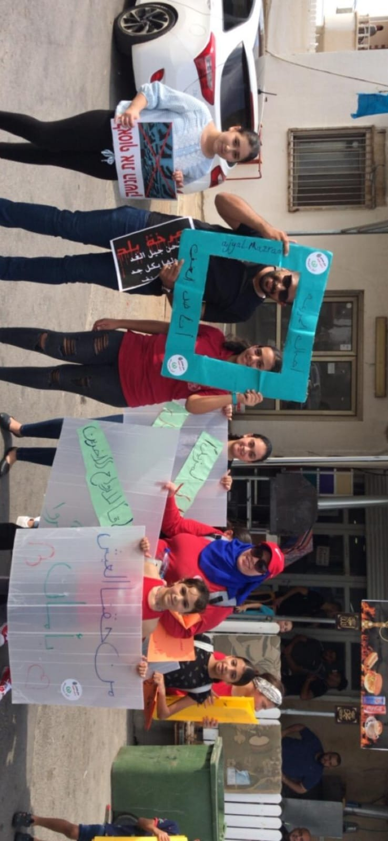

**ولسنا هؤلاء**

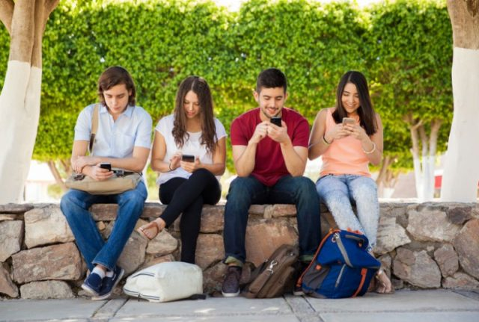

**شبيبة اجيال هم عنصر فعال في المجتمع ويسعون لاحداث التغيير**

**اسم القعالية: يوم الام**

**ألأهداف:**

* التطرق ليوم الام
* تخطيط لمبادرة في انحاء البلدة حول يوم الام

**ألفئة المستهدَفة:** جميع الاجيال

**ألمدة الزمنية:** 90 دقيقة

**المواد اللازمة:** قوالب بشكل قلب, جبصين بودرة, سيلوفان, شريط احمر, بطاقات, دهان احمر او اي لون اخر, فرشايات, كفوف.

**سير الفعالية**:

يوم الام, ما هو؟

هو احتفال ظهر حديثاً في مطلع القرن العشرين، يحتفل به في بعض الدول لتكريم الأمهات والأمومة ورابطة الأم بأبنائها وتأثير الأمهات على المجتمع. ظهر ذلك برغبة من المفكرين الغربيين والأوروبيين بعد أن وجدوا الأبناء في مجتمعاتهم يهملون أمهاتهم ولا يؤدون الرعاية الكاملة لهن فأرادوا أن يجعلوا يوماً في السنة ليذكروا الأبناء بأمهاتهم. لاحقا اتسعت رقعة المحتفلين به حتى صار يحتفل به في العديد من الأيام وفي شتى المدن.

**المرحلة الاولى:**

يعرض المرشد تعريف يوم الام ويقوم بشمس التداعيات مع افراد المجموعة حول موضوع الام.

**المرحلة الثاننية:**

يقوم المرشد بعرض الفيديو التالي على افراد المجموعة:

<https://www.youtube.com/watch?v=G9JzcK0i_cY> Mother's Da

Animation Short Film-

**المرحلة الثالثة:**

* يقوم المرشد بحل الجبص مع المياه بحيث لا يكون صلبا جدا ولا رخوا جدا ويقوم بالخلط
* يصب الافراد الخليط في القوالب ويتركوه حتى يجف
* في زمن الانتظار يتلقى كل فرد بطاقة بحيث يجلس كل فرد على انفراد ويقوم بكتابة نص ورسالة للام (مفضل اضافة موسيقى في الخلفية)
* عند النتهاء يقومون بالترتيب ويحضرون الدهان واوراق السيلوفان للف
* يقومون بدهن شكل القلب من الجبص وتغليفه بالسيلوفان مع ربط شريط احمر, ولا ننسى ان نقوم بوضع البطاقة.

**المرحلة الرابعة:**

يقوم المرشد بتقسيم المجموعة الكبيرة الى 5 مجموعات صغيرة, على كل مجموعة ان تقوم بالتفكير في مبادرة ليوم الام لتطبق في انحاء البلد. على المرشد ان يشجع التفكير خارج الصندوق وان نخرج بافكار جديدة. على كل مندوب من المجموعات عرض المبادرة امام جميع افراد المجموعة.

**نقاش :**

ماذا تعني لكم كلمة ام؟

هل الام احيانا يمكنها ان تكون فكرة ؟

هل شعرتم يوما ان حركتنا الشبيبة ممكن ان تكون لنا بيتا, اما او عائلة تحتوينا؟

كيف يمكن ان نتصرف مع شخص قد فقد امه؟ (سؤال اختياري حسب وضع المجموعة)

**اسم الفعالية: عاش الاول من ايار**

**ألأهداف:**

* التطرق ليوم العمال وتاريخه
* تعزيز الذكرى والمفهوم التاريخي ليوم العمال
* تخطيط لمبادرة في انحاء البلدة حول يوم العمال

**ألفئة المستهدَفة:** 15-18

**ألمدة الزمنية:** 90 دقيقة

**المواد اللازمة:** اوراق بيضاء, اقلام

**سير الفعالية**:

**المرحلة الاولى:**

يكتب المرشد على اللوح قائمة من المهن وعليه ان يبيّن 5 مهن التي تعتبر بنظره مهمة جد.

**"سياسي, صحفي, عامل بناء, معلم, طبيب, عامل كراج, صاحب دكان صغير, محاضر جامعي, هايتك, مهندس, سيد مبيعات, فنان, مستشار شركة, شرطي."**

في سنوات ال 50 كانت طبقة العمال محققين ومهمين جدا في تحقيق مصالح الدولة وازدهاره( كان عليهم بناء المدينة)

**لو كنتم تعيشون الان في الحقبة الزمنية التي تعود لسنوات ال 50 , كيف سترتبون الترقيم ؟**

المرحلة الثانية:

ما هو الاول من ايار وما هو مصدره؟

يعرض المرشد الفيديو القصير التالي:

<https://www.youtube.com/watch?v=OBjeZPpBJfw&t=59s>

" قصة عيد العمال من البداية إلى النهاية إضراب عمالي أصبح عيدا"

طبقة العمال حاربت من اجل تقليل ساعات العمل الى 8 ساعات يوميا, تعويضات, استقالات وظروف اجتماعية ملائمة اخرى.

نتيجة هذا الصراع قد نجحت طبقة العمال باحراز حقوق عمال محمية في القانون.

**نقاش:**

اي مبدأ من مبادئ اجيال يذكركم يوم العمال؟

هل عرفتم حقيقة تاريخ يوم العمال قبل اللقاءات؟

**المرحلة الثالثة:**

يقوم المرشد بتقسيم المجموعة الكبيرة الى مجموعات صغيرة, كل مجموعة تقوم بطرح افكار التي ممكن ان يقدمها الفرع في البلدة بمناسبة يوم العمال. كل مندوب عن مجموعة يقوم بعرض الفكرة وبمساعدة التوصيت يتم التقرير على فكرة للتنفيذ.

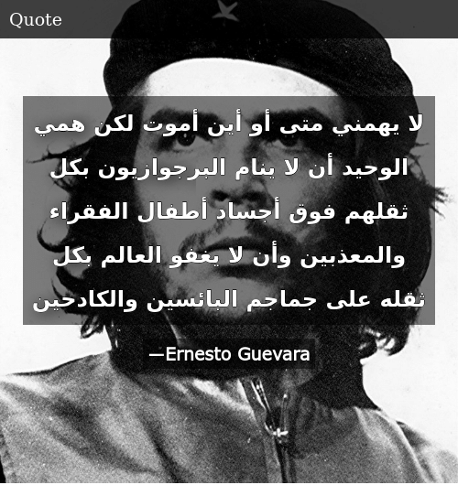

**اسم القعالية: باقون ما بقي الزعتر والزيتون**

**ألأهداف:**

* التعمق في اصالة الارض وتاريخ يوم الارض
* تخطيط لمبادرة في انحاء البلدة حول يوم الارض

**ألفئة المستهدَفة:** 15-18

**ألمدة الزمنية:** 90 دقيقة

**المواد اللازمة:** شاشة عرض, اوراق بيضاء, اقلام,

**سير الفعالية**:

**المرحلة الاولى:**

<https://www.youtube.com/watch?v=0b-Bp9GW7ZY>

يعرض المرشد الفيلم التالي : " كنت هناك│يوم الأرض" 26:04 دقائق.

<https://www.youtube.com/watch?v=46iE_8K-u48>

إسرائيل تهدم القرية البدوية أم الحيران لبناء مستوطنة حيران على أنقاضها

<http://panet.co.il/article/2728920>

أهال : ‘ هدم العراقيب للمرة 164 وترك السكان في العراء دون مأوى‘

*أي الحقوق يتحدث عنها الفيلم؟

• ما هي الحقوق، القيم والمبادئ والمصالح التي تتصادم في مثل هذه الأحداث؟

• هل هنالك تضارب في الحقوق المذكورة؟ أو مع حقوق أخرى تعرفها؟

• كيف يمكن الدفاع عن الحقوق التي تم المس بها؟ ما هي الآليات لذلك؟

• ما هي اقتراحاتكم لحل المشكلة المعروضة في الفيلم؟

**المرحلة الثانية:**

يقوم المرشد بكتابة يوم الارض على برستول كبير ويطلب من كل مشترك كتابة كلمة او اكثر تتعلق بالموضوع او تذكره به. من ثم يقوم كل فرد بمشاركة المجموعة ما هي الكلمة التي كتبها ولماذا. ماذا يعني لكم يوم الارض؟

**المرحلة الثالثة:**

يقوم المرشد باعطاء المجموعة وقت قصير للتفكير بشكل منفرد بحادثة تذكره بيوم الارض, عند انتهاء المدة يجلس الافراد ويطلب المرشد من الافراد ان يقوم بمشاركتها مع افراد المجموعة؟

**المرحلة الرابعة:**

يقوم المرشد بتقسيم المجموعة الى مجموعات صغيرة بحيث كل مجموعة تقوم بالتفكير في مبادرة في البلدة التي تتمحور حول التوعية ليوم الارض. على كل مندوب ان يقترح امام جميع افراد المجموعة.

**المرحلة الخامسة: (ممكن تشغيل الفيديو خلال المرحلة الرابعة)**

[**https://www.youtube.com/watch?v=KIEjmamN_ZY**](https://www.youtube.com/watch?v=KIEjmamN_ZY)

" اجمل 100 صورة من طبيعة فلسطين الخلابة من تصوير د. محمود الخطيب."

**فعالية:** ان افعل ما اؤمن به

**الأهداف:**

* التعرف على اهداف اجيال واؤمن بها.
* توضيح القيم الانسانية التي تعمل عليها اجيال.
* التعمق اكثر بكيفية تطبيق ما اؤمن به.

**مدة الفعالية: 90 دقيقة**

**جيل الهدف: صف رابع حتى عاشر**

**المواد اللازمة: ملحق اهداف اجيال, توش, اوراق, اقلام, بطاقات فارغة.**

سير الفعالية:

يبدأ المرشد بشرح الفعالية بحيث انه يعرض اهداف اجيال والتي لها صلة مباشرة وغير مباشرة مع الحدث (مخيم اللاجئين), كعمل انساني من الدرجة الاولى.

هذه الفعالية نتطرق للنقاش في عدة مواضيع مثل:

* التعرف على اهداف اجيال
* تذويت الاهداف والقييم التي نؤمن بها وتحقيقها على ارض الواقع

المرحلة الأولى:

بعد الشرح واعطاء مقدمة قصيرة لأهداف اجيال وكذلك بعثة اليونان الانسانية, يقوم المرشد بتوزيع بطاقات كتب عليها اهداف اجيال كحركة شبيبة, يقسم المرشد المجموعة الى مجموعات صغيرة ولكل مجموعة يتم توزيع هدفين لاجيال

وعلى المجموعة المصغرة ان تكتب وترسم على برستول:

* ماذا تعني له هذه الاهداف.
* ان يتحدث عن هدف له صلة بمشروع بعثة اليونان للاجئين.
* شيء ما اود ان اعرف عنه اكثر عن علاقة اجيال بالبعثة.

 المرحلة الثانية- عمل في مجموعات, يقوم المرشد بتقسيم المجموعة الى مجموعات صغيرة, بعد ان يتم عرض المنتوج في المرحلة الاولى من الفعالية, يطرح المرشد سؤال للنقاش داخل كل مجموعة, وعلى المجموعات اخذ وقت للإجابة عن السؤال من منظور انهم ابناء شبيبة مسؤول ومبادر لتحسين ظروف اللاجئين, عرض المنتوج في المجموعة الام.

* ما هي الرسالة من وراء عمل شبيبة اجيال لإنجاح مشروع البعثة الانسانية في اليونان, ماذا يضيف لي كعضو في شبيبة اجيال العمل في هذا المشروع؟
* عملنا في مشروع انساني للاجئين من دول الشرق الاوسط في اليونان, ما هي تأثيراته وانعكاساته على اللاجئين داخل المخيم؟
* كيف لعمل انساني ولو كان عمل بسيط ان يؤثر على الاخرين (اللاجئين)؟
* لماذا تعمل اجيال على دعم اللاجئين في اليونان وما هي العبرة من وراء ذلك, ومن الجدير بالذكر ان اجيال تعمل ايضا على مستوى البلاد, تواجدنا في قرية ام الحيران التي هدمت في الاشهر الاخيرة وقدمنا الدعم المادي والمعنوي للسكان, وخصوصا الاطفال.
* اللاجئين في المخيم يفتقدون ابسط مركبات الحياة, ما برأيك اكثر اهمية الدعم المادي ام الدعم المعنوي؟

مهام للمرشد:

على المرشد ان يدير نقاش حول قضية انسانية بحته ويتطرق بها للعمل الانساني التطوعي ومدى تأثيره على المجتمع, وما هو دور شبيبة اجيال في تنمية روح التطوع والعطاء وتطبيقها على ارض الواقع.

بالإضافة الى تسليط الضوء على مبادئ اجيال واهدافها, واننا نعمل في شبيبة اجيال على تطبيق كل ما نؤمن به من مبادئ.

**ملحق: أهداف اجيال**

1.زيادة الوعي عند الشباب حول الوضع الذي يعيشه السكان و تنمية الهوية العربية الفلسطينية للسكان العرب في إسرائيل.

2. تنمية صفات أساسية كالمبادرة, المشاركة, تحمل المسؤولية وقيادة من أجل.

3. التغيير والتطوير, على مستويات ومجالات الحياة المختلفة.

4. تنمي وتبني وتصقل شخصية القادة الشاب.

5. تنمية مفهوم الهويات الجماعية.

6. ترسيخ القيم والعدالة الاجتماعية ونمط الحياة الديمقراطي.

7. التعاون المشترك والاحترام المتبادل.

8. تنمية قيادة شابة تنادي بالسلام والإنسانية وتآخي الشعوب والاشتراكية.

9. تعزيز المساواة للمرأة العربية ومكانتها في المجتمع.

10. الأخوة والكفاح ضد التعصب العنصري.

11. التطوع في المجتمع.

12. تعزيز التعليم وتشجيع روح المبادرة والتعليم

**اسم الفعالية:** **فعالية" سفير تربوي"**

**ألأهداف:**

* تطوير مهارات ارشادية وابداعية
* التعمق في الاحداث المحيطة والتعامل معها.
* كيفية توظيف الفكر التربوي في ايجاد حلول مناسبة

**الفئة المستهدَفة:**

مركزيين ومرشدين بالغيين

j0234131

**ألمدة الزمنية:** 90 دقيقة

**المواد اللازمة:**

ملحق "نموذج بناء فعالية", اقلام, رابط لفيلم قصير, صور, مقالة.

**سير الفعالية:**

يتم في البداية الشرح عن أهمية قسم الارشاد والتربية في شبيبة أجيال وما هي وظيفته, بحيث انه ينبغي على المركزين والمرشدين ان يكونوا سفراء للتربية اللامنهجية ويحملون رسالة لتذويت القيم والعدل الاجتماعي والمساواة, ومن منطلق حرصنا على اداء الامانة علينا ان عمل جاهدين في بناء الجهاز التربوي لأولادنا بالشكل الصحيح.

ومن خلال هذه الفعالية سوف نتعلم كيفية استخراج العبر والتعلم من اخطاء الاخرين, وكذلك ايصال الرسالة بطريقة مغايرة للطرق المعهودة.

**المرحلة الاولى:** يقوم المركز بتحضير مقاطع فيديو, فيلم قصير, صور, مقالة صحفية,( أحداث الساعة).

وبعد ذلك يقسم المركز المجموعة الى 4 مجموعات صغيرة وعليهم القيام بمهمة بناء فعالية حول الموضوع الذي اختاروه, ويجب التنويه انه عليهم اتباع الخطوات الصحيحة لبناء الفعالية من ناحية المبنى.

**المرحلة الثانية:** بعد الانتهاء من مرحلة بناء الفعالية, يطلب المركز من المجموعات ان تختار مندوب عنها للقيام بعرض الفعالية وتمريرها للمجموعة على الملاء.

**المرحلة الثالثة:** استخلاص العبر واعطاء ملاحظات قيمة لكل فعالية من خلال دائرة مناقشة بعد عرض كل مجموعة.

**تلخيص:** يتوجه المركز للمرشدين ومركزي الفروع بالشكر على المشاركة واخذ انطباعات حول صعوبة بناء فعالية , والتركيز ان دورهم في الفرع يتمركز على تمرير الرسالة للمرشدين وتعليمهم لاكتساب المهارات المطلوبة لبناء فعاليات لامنهجية.

صورة: محمية طبيعية مليئة بالاوساخ.

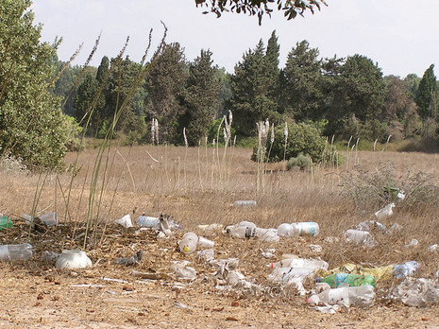

http://www.arab48.com/محليات/أخبار-محلية/2017/02/20/فيديو-يوثق-التنكيل-بالمسنين-في-دار-العجزة-في-حيفا

رهط: أعمال تخريب وسرقة ممتلكات في مدرسة

تاريخ النشر: 12/11/2016 - 14:14

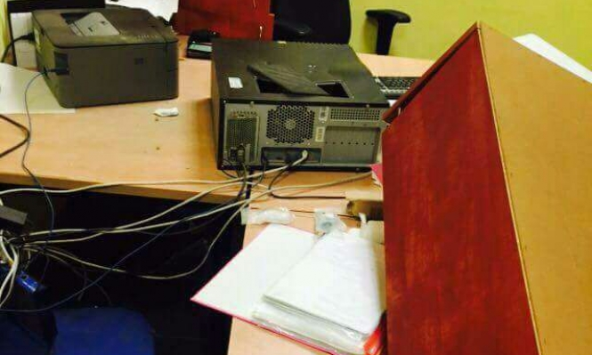

**عرب 48**

تحرير : [ربيع سواعد](http://www.arab48.com/%D8%B7%D8%A7%D9%82%D9%85-%D8%A7%D9%84%D8%B9%D9%85%D9%84/%D8%B1%D8%A8%D9%8A%D8%B9-%D8%B3%D9%88%D8%A7%D8%B9%D8%AF)

أقدم مجهولون، الليلة الماضية، على اقتحام مدرسة التقوى الشاملة في مدينة رهط بمنطقة النقب، جنوبي البلاد، وعاثوا الخراب فيها.

وعلم أن الجناة اقتحموا حرمة المدرسة وارتكبوا أعمالا تخريبية وتحطيم ممتلكات في غرف الإدارة والمعلمين وصفوف أخرى.

وتسود أجواء من التذمر والغضب بين كوادر المدرسة والأهالي ولجنة أولياء أمور الطلاب في أعقاب وقوع مثل هذه الحادثة النكراء.

**نموذج بناء فعالية**

**أسم الفعالية:**

**الاهداف:**

**الفئة المستهدفة:**

**المدة الزمنية:**

**المواد اللازمة:**

**سير الفعالية:**

**مرحلة1:______________________________________________________________________________________________________________________________________________________________________________________________________________________________________________________________________________**

**المرحلة2:_____________________________________________________________________________________________________________________________________________________________________________________________________________________________________________________________________________**

**المرحلة3:_____________________________________________________________________________________________________________________________________________________________________________________________________________________________________________________________________________**

**تلخيص:**

**اسم الفعالية : قيم رمضانية**

**الهدف:**

أن يتعرف الطالب على القيم الرمضانية من بين مجموعة قيم يختارها المرشد

**جيل:** صف رابع حتى عاشر

**مدة الفعالية:** 45 دقيقة.

**مواد مساعدة:** بطاقات تكتب في داخلها القيم التالية:

### المساعدة المساواة التواضع

المساعدة، التحمل، الصبر، العفة، الايمان، الامانة، الاخلاص، التعاون، التواضع، المشاركة، العطاء، الحق.

(يستطيع المرشد اضافة قيم أخرى).

**سير الفعالية:**

**المرحلة الأولى – مجموعات صغيرة:**

1. يقسم المرشد الطلاب إلى مجموعات من 4-5 طلاب.
2. يوزع المرشد البطاقات على المجموعات.
3. يطلب المرشد من أفراد المجموعة ترجمة القيم المكتوبة على البطاقات إلى معايير سلوكية وكتابتها على البطاقة من الخلف.

**المرحلة الثانية – كامل الهيئة:**

1. يقوم ممثل عن كل مجموعة بعرض ما توصلت اليه مجموعته.

**أسئلة للنقاش:**

1. هل كانت ثمة صعوبة في ترجمة القيم إلى معايير سلوكية؟ كيف تغلبتم عليها؟
2. هل توجد معايير سلوكية اخرى لهذه القيم ولم تذكر؟
3. هل ثمة فرق بين سلوك الناس في شهر رمضان المبارك وبين سلوكهم في الأيام العادية؟ ما هو؟ لماذا؟
4. ماذا يجب أن نعمل ليصبح سلوكنا في الأيام العادية شبيهًا بسلوكنا في رمضان المبارك؟
5. هل كان لاجيال تأثير على تغيير سلوكي لاحدى هذه القييم؟
6. أي من القيم التي ذكرت كانت لي تجربة شخصية في تطبيقها في شبيبة اجيال؟

**اسم الفعالية : مبادرة جماهيرية لشبيبة اجيال في رمضان**

**الهدف:**

* ان يشترك الطالب في مشروع خيري بمشاركة الاهل
* ان تأخذ الام دور المثل الاعلى لابنها في مساعدة الغير
* اعطاء الفرصة للطلاب لتنمية روح العطاء لديهم

**جيل:** طلاب اجيال, الامهات

**مدة الفعالية:** 90 دقيقة.

**مواد مساعدة:** ملحق 1 عن العطاء ومساعدة الغير, ادوات لصنع الكعك, مستلزمات الكعك.

المساعدة التعاون, التواضع, المشاركة, العطاء هي مميزات المرشد والمنتسب لشبيبة اجيال بحيث انه يشارك في تطبيق هذه القيم على ارض الواقع, فكرنا في شبيبة اجيال طرح هذا الموضوع في الشهر الفضيل شهر رمضان, بحيث يقوم الطالب بمشاركة والدته بالقدوم الى الفرع وصنع الحلوى والكعك وتوزيعه على الفقراء والمحتاجين في المدينة او القرية التي يسكنون بها.

**سير الفعالية:**

**المرحلة الأولى**

**يقوم المرشد بشرح الفعالية للطلاب والبدأ في توزيع بطاقات كتب عليها :**

**"رمضان شهر الخير.. ماذا يمكنني ان اقدم للغير.."**

1. يقسم المرشد الطلاب إلى مجموعات من 4-5 طلاب.
2. يوزع المرشد البطاقات على المجموعات.
3. يطلب المرشد من أفراد المجموعة ترجمة القيمة المكتوبة على البطاقة إلى معايير سلوكية وكتابتها على البطاقة.

**المرحلة الثانية – كامل الهيئة:**

1. يقوم ممثل عن كل مجموعة بعرض ما توصلت اليه مجموعته.

**المرحلة الثالثة:**

يقوم المرشد بتوزيع المهام على الامهات والطلاب بحيث انهم يقومون في مساعدة بعضهم البعض في تحضير الحلوى ومتابعة جميع مراحل التحضير, وعلى كل مجموعة من الطلاب ان ترتب مراحل توزيع الحلوى في القرية او المدينة بحسب المناطق.

يمكن وضع ملصق اجيال مع الشعار وكتابة رمضان شهر الخير على العلبة.

وكل رمضان ونحن لمجتمع افضل متقدمون..

**يمكن للمجموعة ان تقترح افكار اخرى لتقدم المساعدة لأهل البلد المحتاجين: طرود غذائية, أمسية ثقافية, جمع تبرعات, ملابس للعيد, هدايا للعيد, توزيع تهنئة, وامور كثيرة يمكن ان يقترحها الطلاب انفسهم.**

**ملحق:1**

**أجيال**

**شهر رمضان**

**المساعدة التعاون المشاركة التواضع العطاء**



**"رمضان شهر الخير.. ماذا يمكنني ان اقدم للغير.."**

________________________________________________________________________________________________________________________________________________________________________________________________________________________________________________________________________________________________________________________________________________________________________________________________________________________________________________________



**"رمضان شهر الخير.. ماذا يمكنني ان اقدم للغير.."**

________________________________________________________________________________________________________________________________________________________________________________________________________________________________________________________________________________________________________________________________________________________________________________________________________________________________________________________